Санкт – Петербургский государственный электротехнический университет

«ЛЭТИ»

Отчет

по индивидуальному домашнему заданию № 2

по дисциплине «Вычислительная математика»

Вариант № 15

Выполнил: Федоров

Факультет: КТИ

Группа: 5362

Преподаватель: Медведев

Санкт - Петербург

2017

Задание:

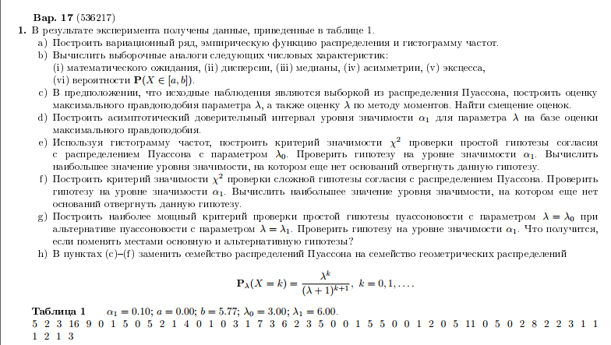

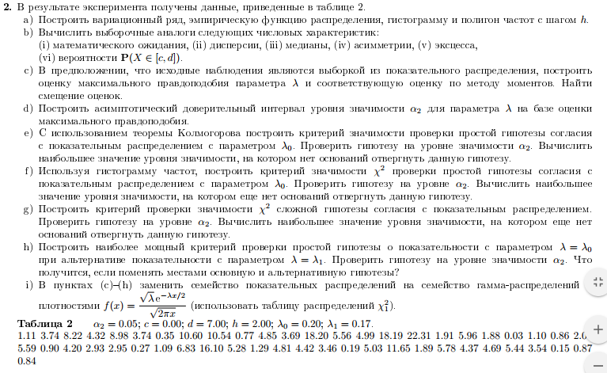

Решение:

Задание 1:

а) Построить вариационный ряд, эмпирическую функцию распределения гистограмму частот.

2 0 0 0 0 0 0 0 0 0 0 1 1 0 0 1 1 0 0 1 0 2 0 1 0 1 0 1 1 0 0 1 3 1 5 1 0 0

0 1 0 0 4 0 0 0 0 4 2 0

Создаём отсортированный вектор

0 0 0 0 0 0 0 0 0 0 0 0 0 0 0 0 0 0 0 0 0 0 0 0 0 0 0 0 0 0 1 1 1 1 1 1 1 1

1 1 1 1 1 2 2 2 3 4 4 5

Эмпирическая функция распределения имеет вид: . Её график:

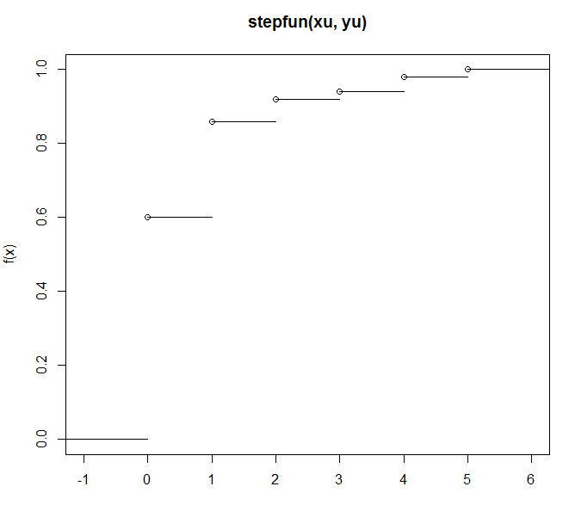

Для нахождения функции распределения воспользуемся следующими командами:

Гистограмма частот:

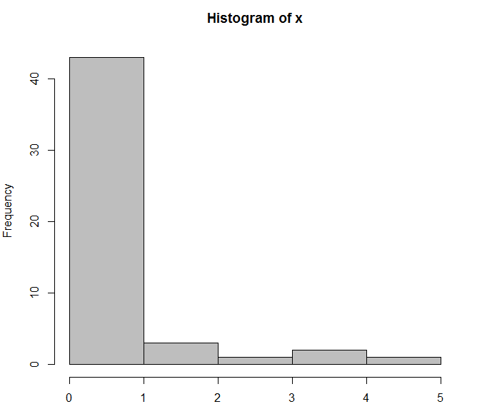

b) Вычислить выборочные аналоги следующих числовых характеристик:

1) Математическое ожидание:

0.7

2) Дисперсия:

1.33

3) Медиана:

0

4) Ассиметрия:

2.088887

5) Эксцесс

4.043078

6) Вероятность попадания в промежуток [a;b], при a=0, b=1.35:

0.86

с) В предположении, что исходные наблюдения являются выборкой из распределения Пуассона, построить оценку максимального правдоподобия параметра λ, а также оценку λ по методу моментов. Найти смещение оценок.

 - плотность распределения Пуассона.

Метод максимального правдоподобия:

 =>  => 

 => 

Метод моментов:

математическое ожидание: ****, выборочный средний момент:

** =**> , значит  - несмещенная оценка.

Найдём = 0.7

d) Построить асимптотический доверительный интервал уровня значимости = 0.01 для параметра λ на базе оценки максимального правдоподобия.

Так как  имеет распределение Пуассона, то  => .

По методу максимального правдоподобия:

 , 

Эксперимент регулярен, значит, подстановка ОМП вместо параметра в информацию Фишера не нарушает асимптотической нормальности.



; = *0.1*



,

где  - квантиль порядка  стандартного нормального закона распределения.

.

.

Полученный ответ: [0.5053783; 0.8946217]

e) Используя гистограмму частот, построить критерий значимости χ2 проверки простой гипотезы согласия с распределением Пуассона с параметром λ0. Проверить гипотезу на уровне значимости α1. Вычислить наибольшее значение уровня значимости, на котором еще нет оснований отвергнуть данную гипотезу.

Простая гипотеза Hо: , *λ*o=2.1

Построим таблицу «частота-значение»:

|  |  |  |  |  |  |
| --- | --- | --- | --- | --- | --- |
| 0 | 1 | 2 | 3 | 4 | 5 |
| 30 | 13 | 3 | 1 | 2 | 1 |

Делим последовательность на r = 3 интервала и вводим вектор границ интервалов, имеющий размерность r-1, который потребуется для получения значений частот из гистограммы.

Нижние границы элементов: a1<-c(-Inf, 0.5, 2.5); Верхние границы элементов: b1<-c(0.5, 2.5, Inf)

Число наблюдений, попавших в этот интервал: nu = 30, 16, 4

Критерий имеет вид:

$$φ(\overset{→}{X})=\left\{\begin{aligned}0, ≤x_{α} \\ 1, >x_{α}\end{aligned}\right.$$

|  |  |  |  |  |  |  |  |
| --- | --- | --- | --- | --- | --- | --- | --- |
| № интервала |  |  |  |  |  |  |  |
| 1 | -Inf | 0.5 | 30 | 0.1224564 | 6.122821 | 9.649553 | 93.113880 |
| 2 | 0.5 | 2.5 | 16 | 0.5271749 | 26.358746 | -2.017645 | 4.070893 |
| r=3 | 2.5 | Inf | 4 | 0.3503686 | 17.518432 | -3.229823 | 10.431756 |
|  | | | | =1 |  | = 107.6165 | |

Т.к. χ2 > xα, то следует отвергнуть гипотезу H0.

Для нахождения наибольшего значения уровня значимости, на котором ещё нет оснований принять данную гипотезу, вычисляем функцию распределения  в точке , и вычитаем полученное значение из единицы:

0.

f) Построить критерий значимости χ2 проверки сложной гипотезы согласия с распределением Пуассона. Проверить гипотезу на уровне значимости α1. Вычислить наибольшее значение уровня значимости, на котором еще нет оснований отвергнуть данную гипотезу.

Но – основная гипотеза: Х ~ Pois ()

Поделим область на *r*=3 интервала, аналогично предыдущему пункту.

Х2()=- зависит от , т.к. величины *pi* не фиксированы. Известно, что в случае регулярности эксперимента статистика  сходится по распределению к **

Критерий имеет вид:

$$φ(\overset{→}{X})=\left\{\begin{aligned}0, ≤x_{α} \\ 1, >x_{α}\end{aligned}\right.$$

Далее проведем вычисления в R.

- гипотеза отвергается

g) Построить наиболее мощный критерий проверки простой гипотезы пуассоновости с параметром λ = λ0 при альтернативе пуассоновости с параметром λ = λ1. Проверить гипотезу на уровне значимости α1. Что получится, если поменять местами основную и альтернативную гипотезы?



Согласно лемме Неймана-Пирсона, наиболее мощный критерий проверки гипотезы  при альтернативе  имеет вид:

 , где 





$$l\left(\overset{→}{x}, 0.6,2.1\right)={(\frac{2.1}{0.6})}^{\sum{X_{i}}}*e^{n\left(2.1-0.6\right)}={3.5}^{\sum{X_{i}}}*e^{-1.5n}$$

Наиболее мощный критерий:

$$φ(\overset{→}{X})=\left\{\begin{aligned}0, {3.5}^{\sum{X_{i}}}*e^{-1.5n}<C \\ p, {3.5}^{\sum{X_{i}}}*e^{-1.5n}=C \\ 1, {3.5}^{\sum{X_{i}}}*e^{-1.5n}>C \end{aligned}\right.$$

Логарифмируем соотношение ${3.5}^{\sum{X_{i}}}*e^{-1.5n}<C$

Получим: $\sum{X_{i}}*ln⁡(3.5)-1.5n <ln⁡(C)$

$$\sum{X_{i}}<\frac{\ln{C+1.5n}}{\ln{3.5}}$$

Обозначим через: $\tilde{С}=\frac{\ln{C+1.5n}}{\ln{3.5}}$

Тогда критерий: $$φ(\overset{→}{X})=\left\{\begin{aligned}0, \sum{X_{i}}<\tilde{С} \\ p, \sum{X_{i}}= \tilde{С} \\ 1, \sum{X_{i}}> \tilde{С} \end{aligned}\right.$$

Отыщем $\tilde{С}$ и *p* из уравнения:



 , следовательно, 

Т.к. , то подбором (в цикле с помощью R) среди целых чисел можем найти такое наибольшее  (а после и α0), что:



Тогда 

Проведём вычисления в R. По итогам вычислений принимаем гипотезу H0.

Критерий:



Поменяем местами основную и альтернативную гипотезы:









$$l\left(\overset{→}{x}, 2.1,0.6\right)={(0.6/2.1)}^{\sum{X_{i}}}*e^{-1.5n}$$

Наиболее мощный критерий:

$$φ(\overset{→}{X})=\left\{\begin{aligned}0, {(0.6/2.1)}^{\sum{X_{i}}}*e^{-1.5n}<C \\ p, {(0.6/2.1)}^{\sum{X_{i}}}*e^{-1.5n}=C \\ 1, {(0.6/2.1)}^{\sum{X_{i}}}*e^{-1.5n}>C \end{aligned}\right.$$

Логарифмируем соотношение ${(0.6/2.1)}^{\sum{X_{i}}}*e^{-1.5n}<C$

Получим: $-\sum{X_{i}}*\ln\left(\frac{0.6}{2.1}\right)-1.5n <ln⁡(C)$

$$\sum{X_{i}}>\frac{-ln{C-n}}{\ln{0.6/2.1}}$$

Обозначим через: $\tilde{С}=\frac{-ln{C-n}}{-ln{0.6/2.1}}$

Тогда критерий: $$φ(\overset{→}{X})=\left\{\begin{aligned}0, \sum{X_{i}}>\tilde{С} \\ p, \sum{X_{i}}= \tilde{С} \\ 1, \sum{X_{i}}< \tilde{С} \end{aligned}\right.$$

Отыщем $\tilde{С}$ и *p* из уравнения:



 , следовательно, 

Т.к. , то подбором (в цикле с помощью R) среди целых чисел можем найти наибольшее  (а после и α0)

Тогда с учётом уравнения выше 

Проведём вычисления в R. По итогам вычислений принимаем альтернативу.

Критерий построен:



При замене основной и альтернативной гипотезы меняется также гипотеза, которую принимаем. Но т.к изменение происходит от 

на , то решение принимается в пользу одной и той же гипотезы: 

h) В пунктах (c)-(f) заменить семейство распределений Пуассона на семейство геометрических распределений.



Обозначим 

Найдём оценку максимального правдоподобия:





Для геометрического распределения математическое ожидание: ****, выборочный средний момент: ** =**> .

, значит  - несмещенная оценка.

Оценка максимального правдоподобия: 0.7.

Построить асимптотический доверительный интервал уровня значимости для параметра λ на базе оценки максимального правдоподобия.

Найдём информацию Фишера.



ОМП параметра :





Эксперимент регулярен, значит, подстановка ОМП вместо параметра в информацию Фишера не нарушает асимптотической нормальности.







Где *,* т.е. *b* - квантиль стандартного нормального распределения.





После вычислений в R получим доверительный интервал: [0.4462443; 0.9537557]

Используя гистограмму частот, построить критерий значимости  проверки простой гипотезы согласия с геометрическим распределением с параметром. Проверить гипотезу на уровне значимости . Вычислить наибольшее значение уровня значимости, на котором ещё нет основания отвергнуть данную гипотезу.

Простая гипотеза Hо: , *λ*o=2.10

Построим таблицу «частота-значение»:

|  |  |  |  |  |  |
| --- | --- | --- | --- | --- | --- |
| 0 | 1 | 2 | 3 | 4 | 5 |
| 30 | 13 | 3 | 1 | 2 | 1 |

Делим последовательность на r = 3 интервала. Границы интервалов берем такие же, как в предыдущем подобном здании.

Число наблюдений, попавших в этот интервал: nu<-c(30,16,4)

Критерий имеет вид

$$φ(\overset{→}{X})=\left\{\begin{aligned}0, ≤x_{α} \\ 1, >x_{α}\end{aligned}\right.$$

Проведем все необходимые вычисления в R и внесём их в таблицу.

|  |  |  |  |  |  |  |  |
| --- | --- | --- | --- | --- | --- | --- | --- |
| № интервала |  |  |  |  |  |  |  |
| 1 | -Inf | 0.5 | 30 | 0.3225806 | 16.12903 | 3.4538431 | 11.9290323 |
| 2 | 0.5 | 2.5 | 16 | 0.3665537 | 18.32768 | -0.5437134 | 0.2956242 |
| 3 | 2.5 | Inf | 4 | 0.3108657 | 15.54328 | -2.9279119 | 8.5726683 |
|  | | | | =1 |  | = 20.79732 | |

После всех вычислений, следует принять альтернативную гипотезу.

Наибольший уровень значимости, при котором нет оснований отвергнуть основную гипотезу: 3.534686e-05.

Построить критерий значимости χ2 проверки сложной гипотезы согласия с геометрическим распределением. Проверить гипотезу на уровне значимости α1. Вычислить наибольшее значение уровня значимости, на котором еще нет оснований отвергнуть данную гипотезу***.***



Сложная гипотеза согласия: Но – основная гипотеза: Х ~ Geom (1/(+1))

Поделим область на *r*=3 интервалов, аналогично предыдущему пункту. *X*2- зависит от , т.к. величины *pi* не фиксированы. Известно, что в случае регулярности эксперимента статистика  сходится по распределению к **.

Критерий имеет вид:

$$φ(\overset{→}{X})=\left\{\begin{aligned}0, ≤x_{α} \\ 1, >x_{α}\end{aligned}\right.$$

Проведем вычисления в R. По итогам вычислений стоит отвергнуть основную гипотезу.

Наибольший уровень значимости, при котором нет оснований отвергнуть основную гипотезу: 5.105423e-06

Задание 2:

а) Построить вариационный ряд, эмпирическую функцию распределения гистограмму частот.

1.48 0.14 2.19 2.68 0.86 1.33 2.67 0.80 0.85 3.33 12.08 1.90

5.91 5.92 0.72 1.29 7.28 0.80 3.46 0.03 25.75 1.05 2.45 3.91

9.74 0.51 0.45 0.32 6.79 14.92 8.62 1.94 0.52 0.01 1.98 0.02

1.50 5.86 0.01 0.13 8.67 4.46 1.33 0.57 0.06 0.84 2.60 0.14

2.02 3.98

Создаём отсортированный вектор:

0.01 0.01 0.02 0.03 0.06 0.13 0.14 0.14 0.32 0.45 0.51 0.52

0.57 0.72 0.80 0.80 0.84 0.85 0.86 1.05 1.29 1.33 1.33 1.48

1.50 1.90 1.94 1.98 2.02 2.19 2.45 2.60 2.67 2.68 3.33 3.46

3.91 3.98 4.46 5.86 5.91 5.92 6.79 7.28 8.62 8.67 9.74 12.08

14.92 25.75

Эмпирическая функция распределения имеет вид:

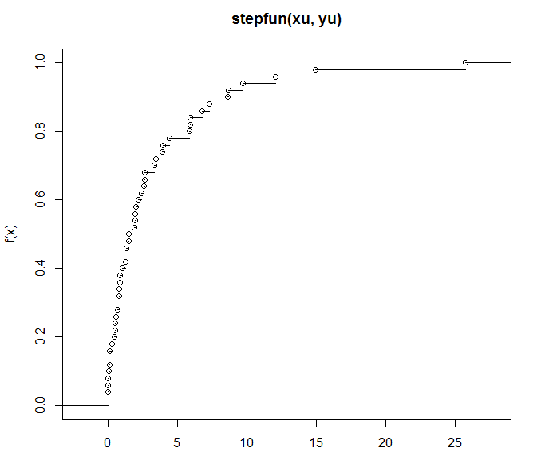

Гистограмма частот:

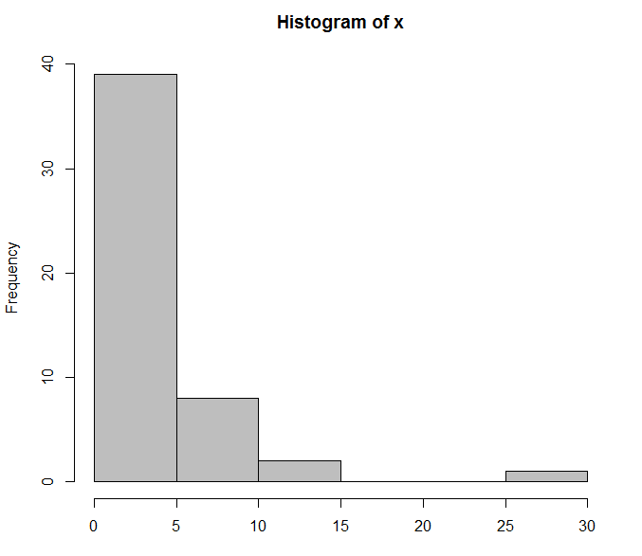

b) Задание: вычислить выборочные аналоги следующих числовых характеристик: (1) математического ожидания; (2) дисперсии; (3) медианы; (4) асимметрии; (5) экцесса; (6) вероятности .

1) Математическое ожидание:

3.3374

2) Дисперсия:

21.19396

3) Медиана:

1.7

4) Асимметрия:

2.795765

5) Эксцесс

9.536924

6) Вероятность попадания в промежуток [c; d], при c=0, d=7.46:

0.88

с) В предположении, что исходные наблюдения являются выборкой из показательного распределения, построить оценку максимального правдоподобия параметра λ и соответствующую оценку по методу моментов. Найти смещение оценок.

$$p\left(x\right)=λe^{-λx}1_{\left\{x≥0\right\}}$$

$$L\left(λ,\vec{x}\right)={λ^{n}∙e}^{-λ\sum{x_{i}}}∙1_{\{x_{i}≥0\}}$$

$$LL\left(λ,\vec{x}\right)=nlnλ-λ\sum_{i=1}^{n}{x_{i}}$$

$$\frac{dLL\left(λ,\vec{x}\right)}{dλ}=\frac{n}{λ}-\sum_{i=1}^{n}{x_{i}}=0 → \hat{λ}=\frac{1}{\overline{x}}- ОМП$$

Оценка по методу моментов:

$${Ex}_{1}=\frac{1}{λ} → \tilde{λ}=\frac{1}{\overline{x}}- ОММ$$

$$\hat{λ}=\frac{1}{\overline{x}}=0.2996344$$

Рассмотрим:

$$E\hat{λ}=E\left(\frac{1}{\overline{x}}\right)=E\left(\frac{n}{\overline{\sum{x_{i}}}}\right)=nE\left(\frac{1}{\overline{\sum{x_{i}}}}\right)=\frac{nλ}{n-1}$$

$$E\left(\frac{1}{\overline{\sum{x_{i}}}}\right)=\int_{0}^{∞}{\frac{1}{x}\frac{λ^{n}x^{n-1}}{Г(n)}}e^{-λx}=\frac{λ}{n-1}$$

Несмещенная оценка: $\tilde{λ}=\frac{n-1}{n\overline{x}}=0.2996344$

d) Построить асимптотический доверительный интервал уровня значимости α2 для параметра λ на базе оценки максимального правдоподобия.Найдём информацию Фишера.



ОМП параметра : $\hat{λ}=\frac{1}{\overline{x}}$



Эксперимент регулярен, значит, подстановка ОМП вместо параметра в информацию Фишера не нарушает асимптотической нормальности.





, где

*,* т.е. *b* - квантиль стандартного нормального распределения.





Проведя расчёты в R, получим доверительный интервал [0.2165815; 0.3826874]

e) С использованием теоремы Колмогорова построить критерий значимости проверки простой гипотезы согласия с показательным распределением с параметром λ0. Проверить гипотезу на уровне значимости α2. Вычислить наибольшее значение уровня значимости, на котором нет оснований отвергнуть данную гипотезу.

Ho: ,

Критерий: $$φ(\overset{→}{X})=\left\{\begin{aligned}0, K≤x_{α} \\ 1, K>x_{α}\end{aligned}\right.$$

Построим таблицу значений:

|  |  |  |  |  |  |  |  |
| --- | --- | --- | --- | --- | --- | --- | --- |
| i | q2 | q3 | q4 | q5 | q6 | q7 | q8 |
| 1 | 0,01 | 0 | 0,02 | 0.001399020 | 0.001399020 | 0.01860098 | 0.01860098 |
| 2 | 0,01 | 0,02 | 0,04 | 0.001399020 | 0.018600980 | 0.02139902 | 0.02139902 |
| 3 | 0,02 | 0,04 | 0,06 | 0.002796084 | 0.037203916 | 0.02279608 | 0.03720392 |
| 4 | 0,03 | 0,06 | 0,08 | 0.004191192 | 0.055808808 | 0.02419119 | 0.05580881 |
| 5 | 0,06 | 0,08 | 0,10 | 0.008364819 | 0.071635181 | 0.02836482 | 0.07163518 |
| 6 | 0,13 | 0,10 | 0,12 | 0.018035380 | 0.081964620 | 0.03803538 | 0.08196462 |
| 7 | 0,14 | 0,12 | 0,14 | 0.019409169 | 0.100590831 | 0.03940917 | 0.10059083 |
| 8 | 0,14 | 0,14 | 0,16 | 0.019409169 | 0.120590831 | 0.03940917 | 0.12059083 |
| 9 | 0,32 | 0,16 | 0,18 | 0.043811300 | 0.116188700 | 0.06381130 | 0.11618870 |
| 10 | 0,45 | 0,18 | 0,20 | 0.061056526 | 0.118943474 | 0.08105653 | 0.11894347 |
| 11 | 0,51 | 0,20 | 0,22 | 0.068910618 | 0.131089382 | 0.08891062 | 0.13108938 |
| 12 | 0,52 | 0,22 | 0,24 | 0.070213231 | 0.149786769 | 0.09021323 | 0.14978677 |
| 13 | 0,57 | 0,24 | 0,26 | 0.076699012 | 0.163300988 | 0.09669901 | 0.16330099 |
| 14 | 0,72 | 0,26 | 0,28 | 0.095886162 | 0.164113838 | 0.11588616 | 0.16411384 |
| 15 | 0,8 | 0,28 | 0,3 | 0.105955742 | 0.174044258 | 0.12595574 | 0.17404426 |
| 16 | 0,8 | 0,30 | 0,32 | 0.105955742 | 0.194044258 | 0.12595574 | 0.19404426 |
| 17 | 0,84 | 0,32 | 0,34 | 0.110948398 | 0.209051602 | 0.13094840 | 0.20905160 |
| 18 | 0,85 | 0,34 | 0,36 | 0.112192199 | 0.227807801 | 0.13219220 | 0.22780780 |
| 19 | 0,86 | 0,36 | 0,38 | 0.113434261 | 0.246565739 | 0.13343426 | 0.24656574 |
| 20 | 1,05 | 0,38 | 0,40 | 0.136706023 | 0.243293977 | 0.15670602 | 0.24329398 |
| 21 | 1,29 | 0,40 | 0,42 | 0.165230800 | 0.234769200 | 0.18523080 | 0.23476920 |
| 22 | 1,33 | 0,42 | 0,44 | 0.169892443 | 0.250107557 | 0.18989244 | 0.25010756 |
| 23 | 1,33 | 0,44 | 0,46 | 0.169892443 | 0.270107557 | 0.18989244 | 0.27010756 |
| 24 | 1,48 | 0,46 | 0,48 | 0.187142938 | 0.272857062 | 0.20714294 | 0.27285706 |
| 25 | 1,50 | 0,48 | 0,50 | 0.189415754 | 0.290584246 | 0.20941575 | 0.29058425 |
| 26 | 1,90 | 0,50 | 0,52 | 0.233560872 | 0.266439128 | 0.25356087 | 0.26643913 |
| 27 | 1,94 | 0,52 | 0,54 | 0.237840936 | 0.282159064 | 0.25784094 | 0.28215906 |
| 28 | 1,98 | 0,54 | 0,56 | 0.242097099 | 0.297902901 | 0.26209710 | 0.29790290 |
| 29 | 2,02 | 0,56 | 0,58 | 0.246329493 | 0.313670507 | 0.26632949 | 0.31367051 |
| 30 | 2,19 | 0,58 | 0,60 | 0.264055080 | 0.315944920 | 0.28405508 | 0.31594492 |
| 31 | 2,45 | 0,60 | 0,62 | 0.290361788 | 0.309638212 | 0.31036179 | 0.31036179 |
| 32 | 2,60 | 0,62 | 0,64 | 0.305108805 | 0.314891195 | 0.32510881 | 0.32510881 |
| 33 | 2,67 | 0,64 | 0,66 | 0.311885479 | 0.328114521 | 0.33188548 | 0.33188548 |
| 34 | 2,68 | 0,66 | 0,68 | 0.312848165 | 0.347151835 | 0.33284817 | 0.34715183 |
| 35 | 3,33 | 0,68 | 0,70 | 0.372618205 | 0.307381795 | 0.39261820 | 0.39261820 |
| 36 | 3,46 | 0,70 | 0,72 | 0.383933274 | 0.316066726 | 0.40393327 | 0.40393327 |
| 37 | 3,91 | 0,72 | 0,74 | 0.421548168 | 0.298451832 | 0.44154817 | 0.44154817 |
| 38 | 3,98 | 0,74 | 0,76 | 0.427189310 | 0.312810690 | 0.44718931 | 0.44718931 |
| 39 | 4,46 | 0,76 | 0,78 | 0.464417318 | 0.295582682 | 0.48441732 | 0.48441732 |
| 40 | 5,86 | 0,78 | 0,80 | 0.559744483 | 0.220255517 | 0.57974448 | 0.57974448 |
| 41 | 5,91 | 0,80 | 0,82 | 0.562815510 | 0.237184490 | 0.58281551 | 0.58281551 |
| 42 | 5,92 | 0,82 | 0,84 | 0.563427140 | 0.256572860 | 0.58342714 | 0.58342714 |
| 43 | 6,79 | 0,84 | 0,86 | 0.613490952 | 0.226509048 | 0.63349095 | 0.63349095 |
| 44 | 7,28 | 0,86 | 0,88 | 0.639116468 | 0.220883532 | 0.65911647 | 0.65911647 |
| 45 | 8,62 | 0,88 | 0,90 | 0.700846961 | 0.179153039 | 0.72084696 | 0.72084696 |
| 46 | 8,67 | 0,9 | 0,92 | 0.702933720 | 0.197066280 | 0.72293372 | 0.72293372 |
| 47 | 9,74 | 0,92 | 0,94 | 0.744261541 | 0.175738459 | 0.76426154 | 0.76426154 |
| 48 | 12,08 | 0,94 | 0,96 | 0.815701767 | 0.124298233 | 0.83570177 | 0.83570177 |
| 49 | 14,92 | 0,96 | 0,98 | ] 0.876164351 | 0.083835649 | 0.89616435 | 0.89616435 |
| 50 | 25,75 | 0,98 | 1,00 | 0.972812555 | 0.007187445 | 0.99281256 | 0.99281256 |
|  |  |  |  |  | $$D=0.9928126$$ $$KS=7.020245$$ | | |
|  |  |  |  |  |

f) Используя гистограмму частот, построить критерий значимости χ2 проверки простой гипотезы согласия с показательным распределением с параметром λ0. Проверить гипотезу на уровне α2. Вычислить наибольшее значение уровня значимости, на котором еще нет оснований отвергнуть данную гипотезу.

Простая гипотеза Hо: *λ*o=0.14

Делим последовательность на r = 5 интервала.

Вектор границ интервалов: border<-c(0.45, 1.05,2.19,5.86)

Число наблюдений, попавших в этот интервал: nu <-c(10,10,10,10,10)



Критерий имеет вид:

$$φ(\overset{→}{X})=\left\{\begin{aligned}0, ≤x_{α} \\ 1, >x_{α}\end{aligned}\right.$$

|  |  |  |  |  |  |  |  |
| --- | --- | --- | --- | --- | --- | --- | --- |
| № интервала |  |  |  |  |  |  |  |
| 1 | -Inf | 0.45 | 10 | 0.06105653 | 3.052826 | 3.976098 | 15.809357 |
| 2 | 0.45 | 1.05 | 10 | 0.07564950 | 3.782475 | 3.196904 | 10.220192 |
| 3 | 1.05 | 2.19 | 10 | 0.12734906 | 6.367453 | 1.439555 | 2.072320 |
| 4 | 2.19 | 5.86 | 10 | 0.29568940 | 14.784470 | -1.244317 | 1.548324 |
| 5 | 5.86 | Inf | 10 | 0.44025552 | 22.012776 | -2.560389 | 6.555592 |
|  | | | | =1 |  | = 36.20579 | |

По итогам вычислений следует принять альтернативную гипотезу.

Наибольший уровень значимости: 2.624899e-07.

g) Построить критерий проверки значимости χ2 сложной гипотезы согласия с показательным распределением. Проверить гипотезу на уровне α2. Вычислить наибольшее значение уровня значимости, на котором еще нет оснований отвергнуть данную гипотезу.

Сложная гипотеза согласия: Но – основная гипотеза: $p\left(x\right)={λ∙e}^{-λx},$

Поделим область на *r*=5 интервалов, аналогично предыдущему пункту. *X*2- зависит от , т.к. величины *pi* не фиксированы. Известно, что в случае регулярности эксперимента статистика  сходится по распределению к **.

Критерий имеет вид:

$$φ(\overset{→}{X})=\left\{\begin{aligned}0, ≤x_{α} \\ 1, >x_{α}\end{aligned}\right.$$

Вычислим все необходимые значения в R. По итогам которых следует отвергнуть гипотезу H0.

Наибольший уровень значимости: 0.